ЛГДП-124 |  | Диван парковый 2 м
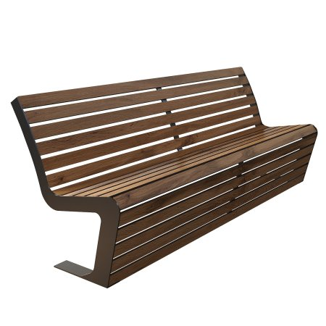

Размеры, мм: | 1215x2000x1320 | Вес, кг: | 0
Характеристики материалов
Материалы:
металл, пластик
Комплектация:
Диван парковый – 1 шт.
Парковый диван длиной 1,5 м оснащён каркасом из оцинкованного листового металла толщиной 6–8 мм с порошковым покрытием, обеспечивающим защиту от коррозии и механических повреждений. Сиденье и спинка выполнены из HPL-пластика толщиной 12 мм с UF-покрытием, устойчивым к ультрафиолетовому излучению и атмосферным воздействиям.

